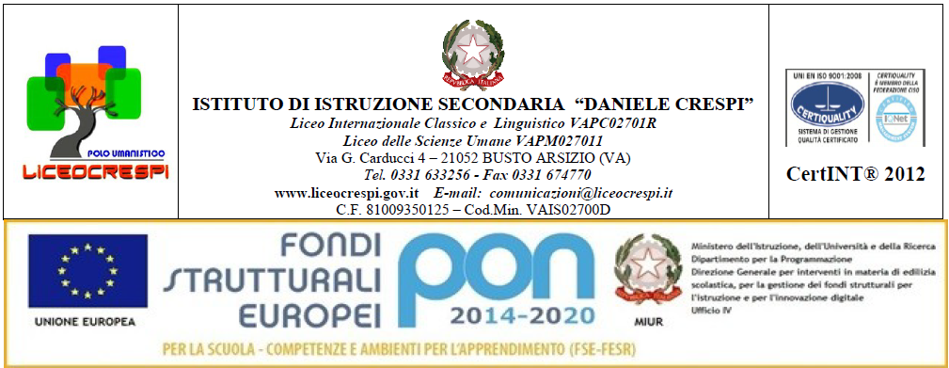

PROGRAMMA DI FISICA

Anno scolastico 2017/18 Classe 4^ BC

Libro in adozione: Parodi, Ostili, Mochi Onori prof.ssa: Patrizia Giordano

Il racconto della fisica voll. 1 e 2

Linx

MECCANICA
Il concetto di lavoro
Lavoro svolto da una forza costante e da una forza variabile
Il teorema dell’energia cinetica
L’energia potenziale gravitazionale
Il principio di conservazione dell’energia meccanica
Forze conservative e dissipative
Il lavoro delle forze non conservative

LA TEMPERATURA

Le scale termometriche
L’equilibrio termico
La dilatazione termica nei solidi e nei liquidi
Calore e lavoro meccanico
Calore specifico
Conduzione, convezione e irraggiamento

Fasi e cambiamenti di fase

Gas ideali: equazione di stato
La mole e il numero di Avogadro
La legge di Boyle
Le leggi di Gay-Lussac
Teoria cinetica dei gas: cenni

LA TERMODINAMICA

Il principio zero della termodinamica
Il primo principio della termodinamica
L’energia interna
Le trasformazioni termodinamiche: isobara, isocora, isoterma, adiabatica
Le trasformazioni termodinamiche sul piano di Clapeyron
Trasformazioni termodinamiche e primo principio
Rappresentazione grafica del lavoro termodinamico
Le trasformazioni cicliche
Le macchine termiche ed il rendimento
Il secondo principio della termodinamica: enunciato di Kelvin e di Clausius
Il teorema di Carnot e il rendimento di una macchina reversibile
Il concetto di entropia
Il terzo principio della termodinamica
Fonti energetiche rinnovabili e non rinnovabili

LE ONDE E IL SUONO

I vari tipi di onde
I fronti d’onda
Il principio di sovrapposizione
Le onde periodiche: lunghezza, frequenza
Intensità del suono e livello di intensità
La riflessione e la diffrazione dell’onda sonora
L’effetto Doppler
L’interferenza

OTTICA GEOMETRICA

La luce: modello corpuscolare ed ondulatorio
La riflessione e le sue leggi
Lo specchio piano
Gli specchi sferici
Costruzione delle immagini ed equazione degli specchi
La legge dei punti coniugati
L’ingrandimento
La rifrazione e le sue leggi
La riflessione totale

Busto Arsizio, 5 giugno 2018

I rappresentanti di classe: L’insegnante
Patrizia Giordano

